**Instalacja i konfiguracja serwera FTP.**

**I. Przygotowanie do ćwiczenia:**

1. Odpowiedz na pytania:

* Na czym polega i do czego służy usługi ftp ?
* Jakie warunki muszą być spełnione aby możliwe było korzystanie z ftp?
* Na co należy zwrócić uwagę przy konfiguracji usługi ftp?

**Podczas wykonywania poniższych zadań w zeszycie w sprawozdaniu umieść zrzuty ekranowe potwierdzające wykonanie zadań wraz z odpowiednimi wyjaśnieniami.**

Do ćwiczenia potrzebna jest nowa (czysta) instalacja Ubuntu serwer i klient.

1. Przygotuj następujące maszyny wirtualne:

* Ubuntu server - ustawienie kart sieciowych

|  |  |  |  |
| --- | --- | --- | --- |
| |  | | --- | | Ubuntu serwer Adapter 1 | | |  | | --- | | Ubuntu serwer Adapter 2 | |
|  |  |

|  |  |
| --- | --- |
| * Ubuntu bolek-VirtualBox Adapter 1  |  | | --- | |  | |

1. Uruchom obie maszyny i sprawdź konfigurację kart sieciowych na obu komputerach ( ifconfig)
2. Zainstaluj programy (apt install nazwa_programu ) :

* na serwerze : mc, proftpd
* na terminalu : mc

1. Wyłącz Ubuntu - bolek i zmień ustawienie karty sieciowej z *NAT* na *Sieć wewnętrzna*.

Teraz server komunikuje się z siecią zewnętrzną przez **enp0s3** a z terminalem po sieci wewnętrznej poprzez **enp0s8**

1. Włacz ponownie Ubuntu - bolek . Czy wszystkie karty mają adresy IP. Jeśli nie , ustaw adresy IP odpowiednie dla sieci wewnętrznej. (np. 10.0.0.30 i 10.0.0.29).
2. Za pomocą operacji **ping** sprawdź połączenie pomiędzy serverem i teminalem. Zanotuj adresy IP po obu stronach.
3. Na Ubuntu server utwórz dwa konta **nowy1** i **nowy2.** W katalogu domowym każdego z nich umieść po jednym pliku tekstowym z dowolną treścią.

**II. Połączenie FTP z serwerem z terminala UBUNTU**

1. Na terminali Ubuntu-bolek uruchom program **mc.** Klawiszem **F9** uruchom menu rozwijane w lewym lub prawym oknie programu **mc** . Wybierz **FTP link** i w oknie dialogowym wpisz :

ubuntu@ ...........................................

w miejscu kropek wpisz zanotowany wcześniej adres IP karty enp0s8

Po podaniu prawidłowego hasła do konta **ubuntu** , w oknie programu **mc** pokaże się widok katalogu domowego konta ubuntu.

1. Sprawdź czy możesz swobodnie poruszać się po dysku komputera Ubuntu - server. Do jakich zasobów masz dostęp, do jakich nie.
2. Rozłącz się i powtórz połączenie dla kont nowy1 i nowy2. Jakie operacje możesz wykonywać w katalogach do których uzyskałeś dostęp.
3. Wyszukaj s katalogu **/etc/proftpd/** plik konfiguracyjny **proftpd.conf** i wyświetl jego zawartość. Przestudiuj treść pliku programu i wypisz w zeszycie kilka istotnych elementów konfiguracji.

**III. Połączenie FTP z serwerem z terminala Windows**

1. Połączenie z **cmd**
2. Ustaw kartę sieciową maszyny wirtualnej z SO Windows 10 na "sieć wewnętrzna"
3. Włącz maszynę i uruchom cmd
4. Połącz sie z serwerem poleceniem : ftp ........ *numer ip serwera* ..., np. *ftp 10.0.0.30*
5. Następnie podaj login i hasło konta do którego chcesz się podłączyć , np. login : *ubuntu* , hasło : *1234*

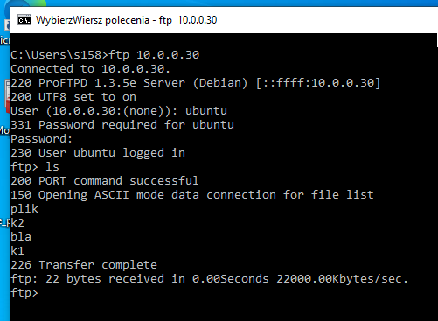

1. Znajdziesz się w katalogu domowym konta , do którego się logowałeś. Posługując się poleceniami linuxa sprawdź czy możesz :

* przeglądać pliki i katalogi
* tworzyć nowe katalogi i pliki
* usuwać pliki i katalogi
* przejść do katalogu /root

Odp. ...............................................................................................................................................

.........................................................................................................................................................................................................................................................................................................................................................................................................................................................................................................

1. Rozłącz się poleceniem: *bye*
2. Połączenie z **eksploratora plików:**
3. W oknie eksploratowa plików wpisz : *ftp:// ............adres IP serwera*.......

czyli : ftp://10.0.0.30

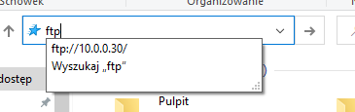

b) Wpisz login i hasło konta na serwerze, na które chcesz się zalogować

c) Sprawdź czy możesz eksplorować pliki i katalogi na serwerze. Do jakich zasobów masz dostęp , do jakich nie ???

odp. .................................................................................................................................

d) Czy możesz zalogować się na konto root ?

odp. ................................................................................................................................

IV. Konfiguracja serwera FTP

1. Wyszukaj s katalogu **/etc/proftpd/** plik konfiguracyjny **proftpd.conf** i wyświetl jego zawartość. Przestudiuj treść pliku programu i wypisz w zeszycie kilka istotnych elementów konfiguracji.
2. Włącz edycję pliku **proftpd.conf i s**próbuj dokonać niewielkich zmian w konfiguracji.

np.

* zmień nazwę serwera np. Z "DEBIAN" na "XXX"

# Określamy nazwę naszego serwera, nie podajemy jego nazwy ani wersji.

**ServerName "XXX"**

* zablokuj logowanie użytkownika ROOT

# Blokada logowania użytkownikowi root.

**RootLogin off**

* ogranicz dostęp użytkownika tylko do katalogu domowego

# Uwięzienie użytkownika w wyznaczonym katalogu, z którego nie

będzie mógł się wydostać.

# znak ~ katalog domowy w systemie Linux.

**DefaultRoot ~**

3. Zapisz zmiany , wykonaj restart serwera i następnie zaloguj się ponownie z cmd terminala Windows.

1. Sprawdź zmianę nazwy:

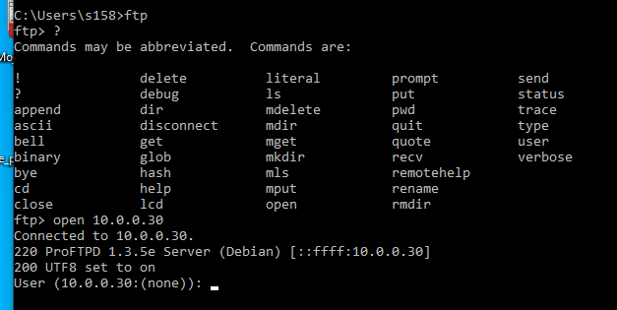

1. Zaloguj się z terminala Linux jako bolek i sprawdź czy możesz się zalogować jako root
2. Sprawdż czy możesz wejść do katalogu root'a lub katalogu domowego innego użytkownika